ATELIER VITRAGE
Atelier pédagogique

Niveaux conseillés : Cycles 2 et 3
Pax par atelier : 30 + 2 accompagnateurs
Durée : 2h
Notre équipe est à votre disposition afin d’adapter le contenu de cet atelier

- PRÉSENTATION DE L’ATELIER

Cet atelier a pour but de faire prendre conscience aux élèves du rôle primordial de la lumière à travers la réalisation de vitrages à petite échelle, sur un carré de plexiglas.
Dans une architecture, une surface vitrée ne sert pas juste à « regarder au travers », cloisonner, éclairer, isoler du bruit, du froid ou de la chaleur…Plus ou moins translucide, lisse ou granuleuse, plus ou moins colorée une surface vitrée permet aussi de capter la lumière, la colorer, la texturer, moduler son intensité, générer des reflets et contribue donc, dans un espace donné, à créer une ambiance particulière.
Chaque élève lors de l’atelier va réaliser un vitrage en s’inspirant de ceux de Le Corbusier.

- Définition de l’atelier auprès des élèves
Cet atelier va se dérouler en deux temps :

- Tout d’abord, grâce à vos notes, croquis et à vos souvenirs, vous allez réaliser un brouillon de votre futur vitrage pendant environ 20min.
- Ensuite, pendant le temps qu’il reste et en suivant votre brouillon, vous allez peindre votre vitrage sur du verre avec de la peinture acrylique. Le vitrage doit donc être sur le thème de la nature, comme ceux de Le Corbusier.

- Critères à respecter
- Gestion du temps
- Vitrage reprenant des motifs de la nature
- Inspiration des vitrages de Le Corbusier visible

- Déroulement de l’atelier
- Présentation de la Colline Notre-Dame du Haut, visite
45 minutes / sur site
- Analyse de l’intérieur de la chapelle, et plus précisément du mur de lumière (agencement, ressenti), redessiner les motifs
5 minutes / en salle d’atelier
- Présentation de l’atelier, consignes, distribution du matériel (au fur et à mesure)

- Recherche d’idées, brouillons
1h / en salle d’atelier
- Réalisation, peinture
- Temps de séchage

- Bilan/ouverture (l’art du vitrail/vitrage dans l’architecture moderne et contemporaines), rangement
10 minutes / en salle d’atelier

- Matériel
- Papiers brouillon
- Crayons, gommes, tailles crayon
- Feutres, peintures
- Plaque en verre/plexi

- OBJECTIFS PÉDAGOGIQUES

Les objectifs de cet atelier sont multiples et peuvent concerner plusieurs disciplines. Cet atelier est particulièrement adapté aux programmes de cycles 2 et 3.

Pour cet atelier, les objectifs permettent en particulier de :
- Découvrir l’architecture du XXème siècle : Le Corbusier, Jean Prouvé et Renzo Piano
- Se repérer dans le temps et situer chronologiquement les grandes étapes de la Colline Notre-Dame du Haut
- Comprendre la différence entre les vitraux et les vitrages de Le Corbusier
- Observer les sources de lumière dans la chapelle, notamment les vitrages.
- Concevoir son propre mur de lumière
- Acquérir un vocabulaire lié aux domaines artistiques, au sentiment du sacré et des paysages
- Favoriser et encourager l’observation, l’écoute et la prise de parole
- Se familiariser avec un lieu emblématique de Franche-Comté

- LIENS AUX PROGRAMMES

- Dans le cadre du PEAC

Le parcours d'éducation artistique et culturelle est inscrit dans le projet global de formation de l'élève défini par le socle commun de connaissances, de compétences et de culture et opérationnalisés par les programmes scolaires (de l'école au lycée).

Ce parcours doit permettre en outre de:
- Fréquenter (Rencontres)
- Cultiver sa sensibilité, sa curiosité et son plaisir à rencontrer des œuvres
- Échanger avec un artiste, un créateur ou un professionnel de l'art et de la culture
- Appréhender des œuvres et des productions artistiques
- Identifier la diversité des lieux et des acteurs culturels de son territoire

- Pratiquer (Pratiques)
- Utiliser des techniques d'expression artistique adaptées à une production
- Mettre en œuvre un processus de création
- Concevoir et réaliser la présentation d'une production
- S'intégrer dans un processus créatif
- Réfléchir sur sa pratique

- S'approprier (Connaissances)
- Exprimer une émotion esthétique et un jugement critique
- Utiliser un vocabulaire approprié à chaque domaine artistique
- Mettre en relation différents champs de connaissances
- Mobiliser ses savoirs et ses expériences au service de la compréhension de l'œuvre

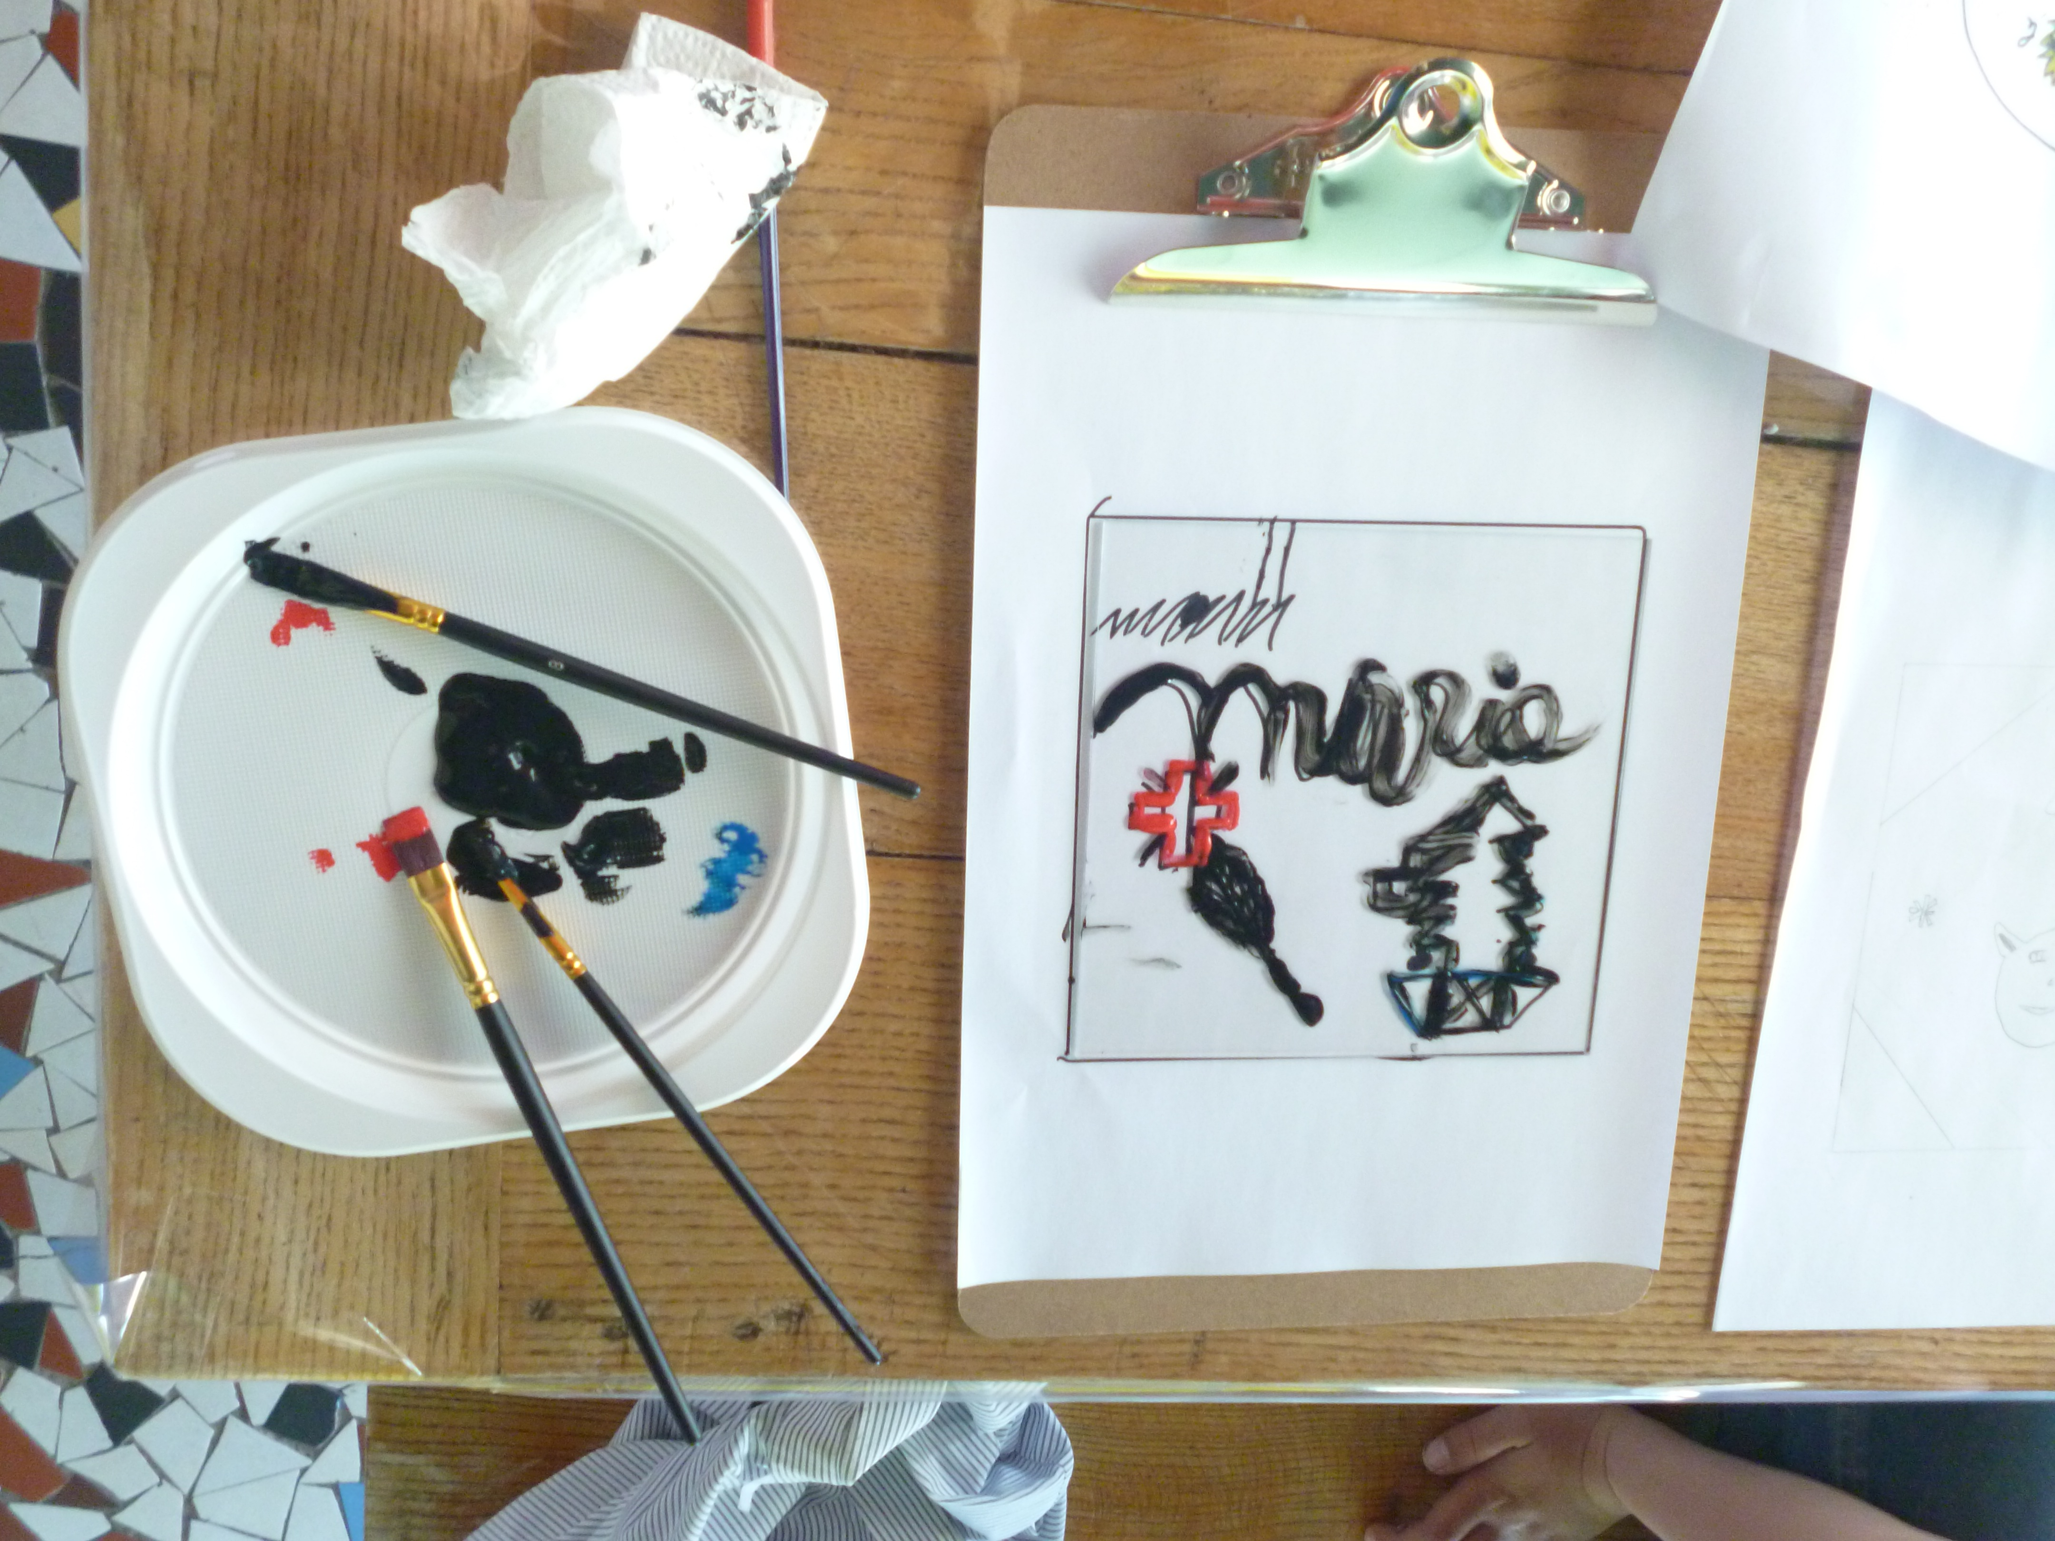

© Porterie de Notre-Dame du Haut, décembre 2016

Document réalisé en collaboration avec Alice PERRIER, professeur d'Arts plastiques, chargée de mission par la Délégation académique à l'action culturelle (DAAC) du Rectorat auprès du service éducatif de la Colline Notre-Dame du Haut à Ronchamp - Décembre 2016

